第一篇 基础知识
- FIR数字滤波器设计：
FIR滤波器易于设计线性相位，这对于音频信号的出路和数据传输来说非常重要，目前FIR滤波器的设计方法主要有三种：窗函数法，频率取样法和切比雪夫等波纹的最优化设计方法。下面介绍窗函数法设计数字FIR滤波器：
- 窗函数法设计步骤：
  - 给出理想的滤波器频率响应函数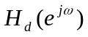；
  - 根据允许的过渡带宽度及阻带衰减确定所采用的窗函数和N值；
  - 做的逆傅里叶变换得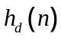；
  - 对加窗处理得到有限长序列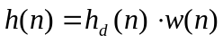；
  - 对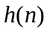做傅里叶变换得到频率响应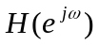，用作为的逼近，并用给定的技术指标来检验；
- 窗函数法设计的matlab实现：
function filter = myfir_window(taps, wn, win)
%%taps: filter taps = filter length – 1;
%%wn: normalized frequency: the range o~1 presents the real range 0~fs/2
%%win: window function
N = taps + 1; %%Filter Length
%%设计对应的理想低通滤波器
n = 0:N-1;
ir = sinc(wn*(n-(N-1)/2)); %%Impulse Response of the idea low pass filter
%%加窗
ir = ir.*win; %%Multiple by the window function
%%归一化
filter = ir./sum(ir); %%Normalize the impulse responce
- 窗函数介绍：
- 采样频率转换简介：
采样频率转换(SRC)就是将数字信号从一个采样频率转换到另一个采样频率。为什么要做SRC呢？从标准音频格式的角度来说，存在着很多的音频标准格式：如CD格式，DAT格式，MP3格式等。由于这些格式具有不同的采样频率，所以要进行格式转换时必然需要进行采样频率转换。还有intel AC’97 规范约定了声卡需要经过一个处理过程，即将所有信号重新转换成统一的采样率输出，因此也需要进行采样频率转换。SRC如果进行了非整数倍的转换的话，比如44.1KHz向48KHz转换时，会有较大的噪声或者谐波出现，这些噪声因转换器的质量高低，算法好坏而定，不优秀的算法会严重的影响听感。
采样率 | 说明
48KHz | CD (Compact Disc) 音质
44.1KHz | (DAT) Digital Audio tape 音质
32KHz | FM音质
24KHz | MP3 音质
22.05KHz | CD音质的一半，目前大多数网站都选用这样的采样率
16KHz
12KHz | AM音质
11.025KHz | 播放小段声音的最低标准，是CD音质的四分之一
8KHz | 话音信号音质
96KHz | DVD Audio (6 channel, 24bits)
192KHz | DVD Audio (2 channel, 24bits)

- 脉冲编码调制PCM文件格式简介：
将音频数字化，其实就是将声音数字化。最常见的方式是透过脉冲编码调制PCM(Pulse Code Modulation) 。运作原理如下。首先我们考虑声音经过麦克风，转换成一连串电压变化的信号，如图一所示。这张图的横座标为秒，纵座标为电压大小。要将这样的信号转为 PCM 格式的方法，是使用三个参数来表示声音，它们是：声道数、采样位数和采样频率。
采样频率：即取样频率,指每秒钟取得声音样本的次数。采样频率越高,声音的质量也就越好,声音的还原也就越真实，但同时它占的资源比较多。由于人耳的分辨率很有限,太高的频率并不能分辨出来。在16位声卡中有22KHz、44KHz等几级,其中，22KHz相当于普通FM广播的音质，44KHz已相当于CD音质了，目前的常用采样频率都不超过48KHz。
采样位数：即采样值或取样值（就是将采样样本幅度量化）。它是用来衡量声音波动变化的一个参数，也可以说是声卡的分辨率。它的数值越大，分辨率也就越高，所发出声音的能力越强。
声道数很好理解，有单声道和立体声之分，单声道的声音只能使用一个喇叭发声（有的也处理成两个喇叭输出同一个声道的声音），立体声的pcm可以使两个喇叭都发声（一般左右声道有分工） ，更能感受到空间效果。
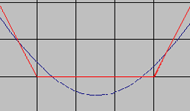 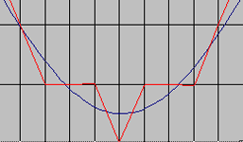 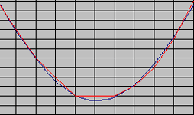
下面再用图解来看看采样位数和采样频率的概念。让我们来看看这几幅图。图中的黑色曲线表示的是pcm文件录制的自然界的声波，红色曲线表示的是pcm文件输出的声波，横坐标便是采样频率；纵坐标便是采样位数。这几幅图中的格子从左到右，逐渐加密，先是加大横坐标的密度，然后加大纵坐标的密度。显然，当横坐标的单位越小即两个采样时刻的间隔越小，则越有利于保持原始声音的真实情况，换句话说，采样的频率越大则音质越有保证；同理，当纵坐标的单位越小则越有利于音质的提高，即采样的位数越大越好。
在计算机中采样位数一般有8位和16位之分，但有一点请大家注意，8位不是说把纵坐标分成8份，而是分成2的8次方即256份； 同理16位是把纵坐标分成2的16次方65536份； 而采样频率一般有11025HZ（11KHz），22050HZ（22KHz）、44100Hz（44KHz）三种。
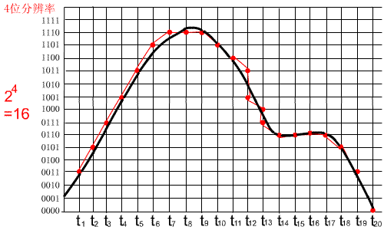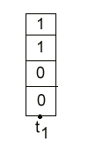
样点 | t1 | t2 | t3 | t4 | t5 | t6 | t7 | ... | t16 | t17 | t18 | t19 | t20
幅值 | 0011 | 0101 | 0111 | 1001 | 1011 | 1101 | 1110 | ... | 0110 | 0110 | 0101 | 0011 | 0000
那么，现在我们就可以得到pcm文件所占容量的公式：
存储量=(采样频率*采样位数*声道)*时间/8(单位：字节数)
例如，数字激光唱盘(CD－DA，红皮书标准)的标准采样频率为44.lkHz，采样数位为16位，立体声(2声道)，可以几乎无失真地播出频率高达22kHz的声音，这也是人类所能听到的最高频率声音。激光唱盘一分钟音乐需要的存储量为：
(44.1*1000*l6*2)*60/8=10，584，000(字节)=10.584MBytes
这个数值就是pcm声音文件在硬盘中所占磁盘空间的存储量。
计算机音频文件的格式决定了其声音的品质，日常生活中电话、收音机等均为模拟音频信号，即不存在采样频率和采样位数的概念，我们可以这样比较一下：44KHz，16Bit的声音称作：CD音质；22KHz、16Bit的声音效果近似于立体声（FM Stereo）广播，称作：广播音质；11kHz、8Bit的声音，称作：电话音质。 微软的WAV文件就是pcm编码的一种。
参考资料：http://old.blog.edu.cn/user3/cdgreat/archives/2007/1677226.shtml
- 基于FFT的频率分析与THD+N的计算：
- 正弦信号抽样：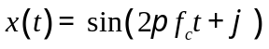
①采样频率：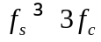且取整数倍；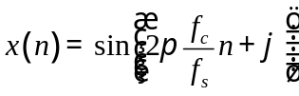
②截断长度：设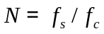，则截断长度为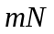，防止谱泄漏
- THD和THD+N的定义：
定义一：
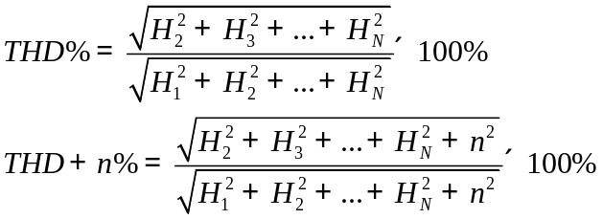
定义二：
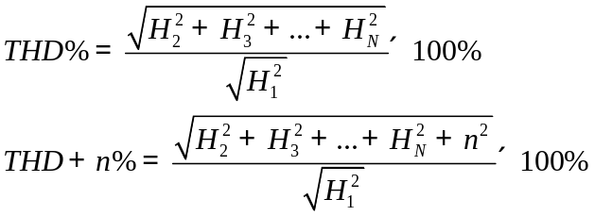
Matlab 实现：
function THD_N = calucate_THD_N(IN, nFFT, span)
%%Hanning Window
IN = IN.*hanning(length(IN))’;
%%FFT and calculate the magnitude
spectV = abs(fft(IN,nFFT));
spectV = 2*spectV(1:nFFT/2);
%%Find the Fundamental Signal
[ maxValue maxIndex ] = max(spectV);
%%Power Spectrum
spectP = spectV.^2;
%%Fundamental Harmonic Power
fundPower = sum(spectP(maxIndex-span:maxIndex+span));
%%Total Power
totalPower = sum(spectP);
%%Remove DC
totalPower = totalPower-sum(spectP(1:span));
%%Remove Fundamental Harmonic Power
totalPower = totalPower- fundPower;
%%THD+N%
THD_N = sqrt(totalPower/fundPower)*100;
- 加窗FFT频谱分析：
参考资料：
- Dynamic Testing of High-Speed ADCs
- Understand SINAD, ENOB, SNR, THD, THD + N, and SFDR
- Measurement of SNR, THD, THD+N and IMD
- 数字信号处理理论，算法与实现 第三章 胡广书

第二篇 基于整数倍升采样和整数倍降采样的采样率转换
- 单级采样频率转换器：
转换率：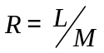
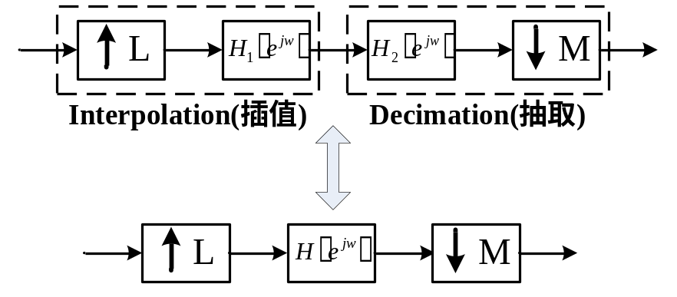
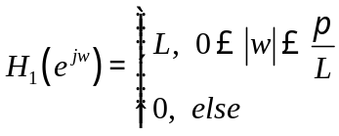 防镜像滤波器
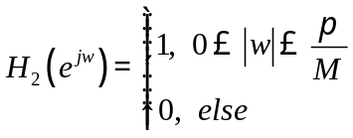 抗混叠滤波器
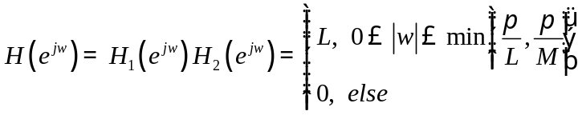
- Matlab Code:
单级采样频率转换的matlab实现(流程解释)
function out = myupfirdn(in, filter, L, M)
%%单级SRC的直接实现，类比matlab upfirdn(多相结构)
out1 = myupsample(in, L); %%up sample
out2 = conv(out1, filter); %%low pass filter
out = mydownsample(out2, M); %%down sample

%%up sample
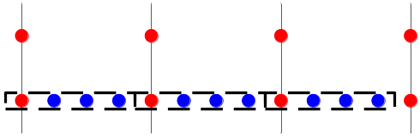
function out = myupsample(in, L)
out = zeros(1, (length(in)-1)*L+1);
for j = 1:length(in)
out(L*(j-1)+1) = in(j);
end

%%down sample
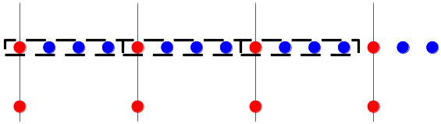
function out = mydownsample(in, M)
out = in(1:M:floor((length(in)-1)/M)*M+1);
- 多级采样频率转换器：
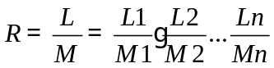
一般要求：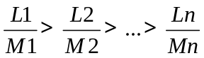
- 多相结构：
加速升采样降采样过程，待研究总计
参考资料：
- 数字信号处理理论，算法与实现 第九章 胡广书
- 多采样系统：采样频率转换和数字滤波器组
- 通信系统中的多采样信号处理
- 多抽样率数字信号处理理论及应用

第三篇 基于广义尺度变换的采样频率转换
- 离散时间广义尺度变换
  - 连续时间傅立叶变换：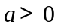
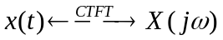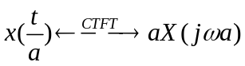
  - 离散时间傅立叶变换：
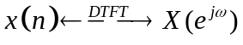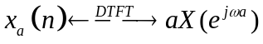
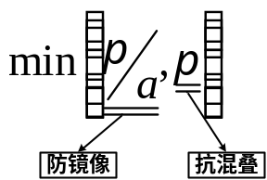
- 广义插值（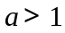）：
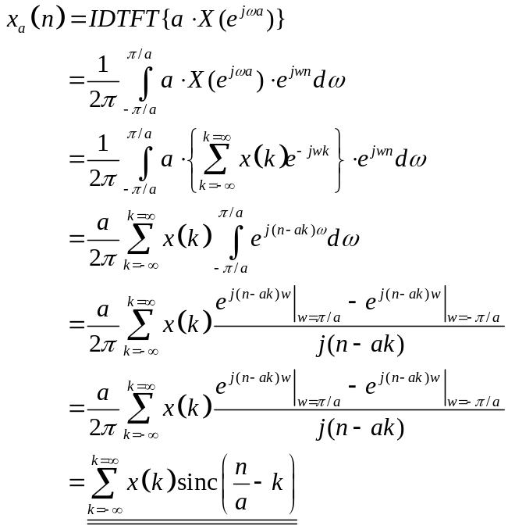
加窗：
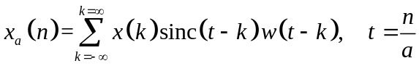
截断：
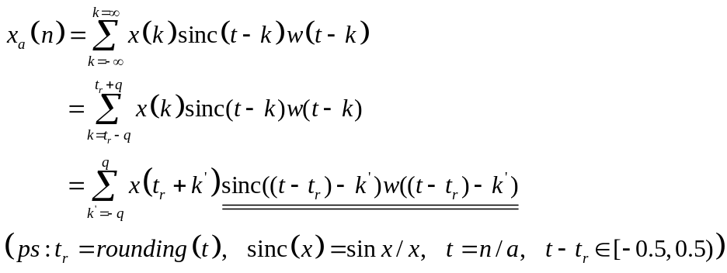
若实际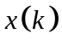从0开始：
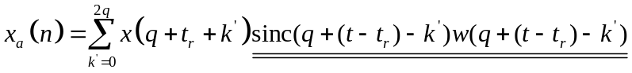
Matlab 实现公式：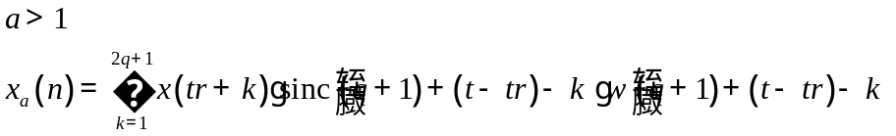
- 广义抽取（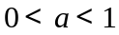）：
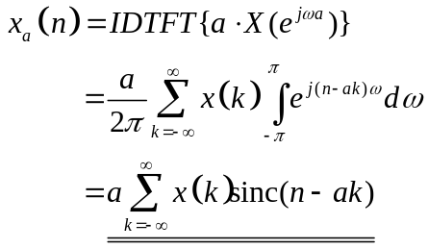
加窗：
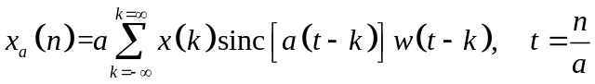
截断：
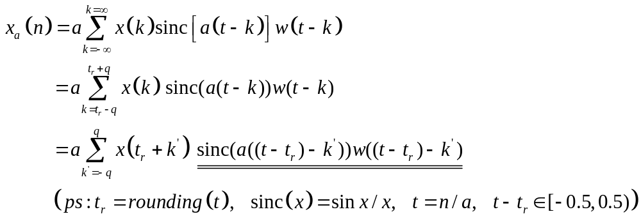
若实际从0开始：
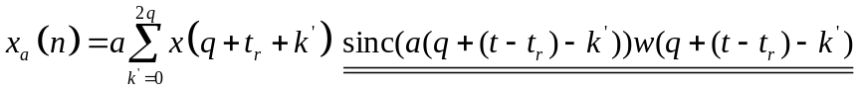
Matlab 实现公式：
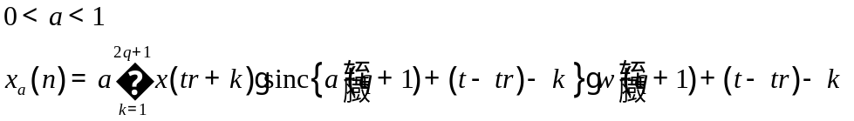
- 实际实现：
- 直接计算：
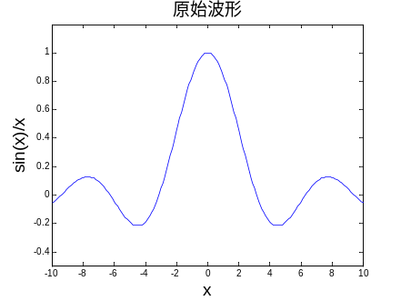
function outputData = src_general_scale(inputData, rate, delayLine, window_function)
if rate == 1
outputData = inputData;
return;
end
inLength = length(inputData); %%输入信号长度
outLength = floor(inLength*rate); %%输出信号长度
inputData = [ delayLine inputData ]; %%加延迟线数据
outputData = zeros(1,outLength); %%输出数据
q = (length(delayLine)-1)/2; %%延迟线与插值点个数关系
for num = 1:outLength
t = (num-1)/rate; %%n/a
tr = round(t); %%rounding(n/a)
%%卷积过程
temp = 0;
for k = 1:2*q+1
if abs((q+1)+(t-tr)-k) >= q %%有效区间：-q~q
continue;
end
if rate > 1
xT = inputData(tr+k);
sincT = sinc((q+1)+(t-tr)-k);
wT = window_function(2*q+1, (q+1)+(t-tr)-k);
temp = temp + xT*sincT*wT;
else
xT = inputData(tr+k);
sincT = sinc(rate*((q+1)+(t-tr)-k));
wT = window_function(2*q+1, (q+1)+(t-tr)-k);
temp = temp + rate*xT*sincT*wT;
end
end
outputData(num) = temp;
end

function wt = blackman_nuttall_function(N,t)
%%blackman nuttall 函数：范围 -(N-1)/2~(N-1)/2
a0 = 0.3635819;
a1 = 0.4891775;
a2 = 0.1365995;
a3 = 0.0106411;
wt = a0 -...
a1*cos(2*pi*(t+(N-1)/2)/(N-1)) +...
a2*cos(4*pi*(t+(N-1)/2)/(N-1)) -...
a3*cos(6*pi*(t+(N-1)/2)/(N-1));
调用示例：
Fs = 48e3; M = 48e3; Fc = 14e3; N = 0:M-1;
IN = sin(2*pi*Fc/Fs*N);
outputData = src_general_scale(IN, 44.1e3/48e3, zeros(1,25), @blackman_nuttall_function);
plot(abs(fft(outputData)));
- 采样保持：
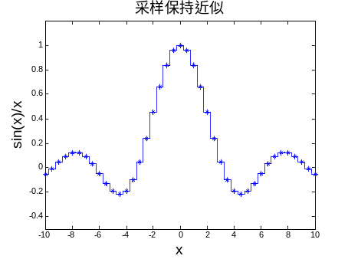
- 直线插值：
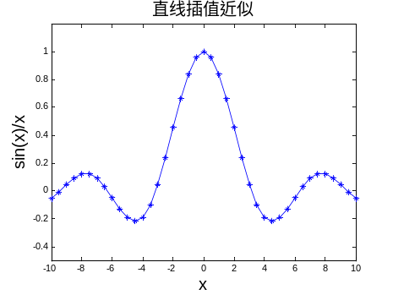
参考资料：
- 音訊標準格式轉換與音樂搜尋系統
第四篇 基于离散余弦变换的采样频率转换
- 离散余弦变换（DCT）：
正变换：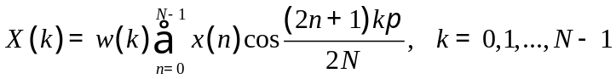
反变换：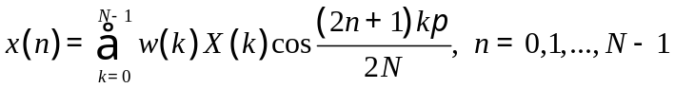
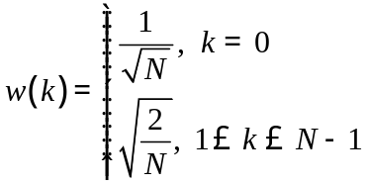
- 基于离散余弦变换（DCT）的采样频率转换：
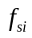：输入采样率；
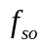：输出采样率；
采样率转换：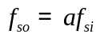；，称为升采样；，称为降采样；
原始信号：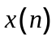：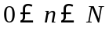
- 如果,那些转换后新的采样率下的信号就为：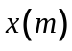：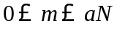；转换过程如下：
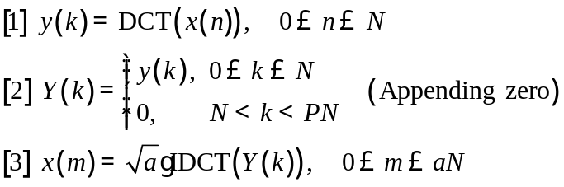
- 如果,那些转换后新的采样率下的信号就为：：；转换过程如下：
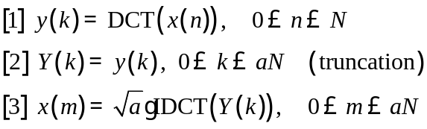
- 基于离散余弦变换（DCT）的采样频率转换原理：
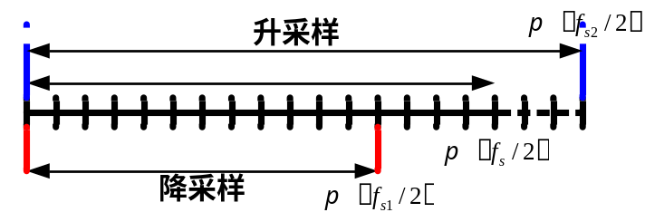
- 基于离散余弦变换（DCT）的采样频率转换具体实现：
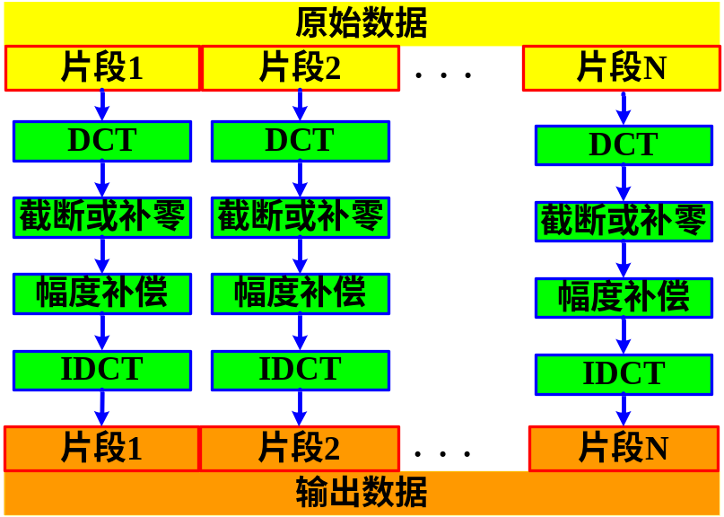
- Matlab Code：
function [ out realRate ] = src_dct(in, rate, bufferSize)
%%利用离散余弦变换(DCT)实现采样频率转换(Sample Rate Conversion)
%%输入：
%% in: 输入数据(列向量)
%% rate： 转换率: rate = fo/fi; 输出信号采样率/输入信号采样率
%% buffer： 缓冲区大小(每次处理的点数)
%%输出：
%% out： 输出数据(列向量)
%% realRate： 真实的转换率

if rate == 1
out = in;
realRate = 1;
end

inputLength = length(in); %%输入信号长度
inFragLength = bufferSize; %%输入信号分段长度
fragNum = floor(inputLength/bufferSize)+1; %%输入信号分段数
in = [ in; zeros(fragNum*inFragLength-inputLength,1) ]; %%补零
outFragLength = round(bufferSize*rate); %%输出信号分段长度
outputLength = fragNum*outFragLength; %%输出信号长度
out = zeros(outputLength,1);
realRate = outFragLength/inFragLength; %%实际转换率
%%采样频率转换
for num = 1:fragNum
inFrag = in(1+(num-1)*inFragLength:num*inFragLength); %%分段操作
inFragDCT = dct(inFrag); %%离散余弦变换
if rate > 1
%%插值操作/升采样
outFragDCT = [ inFragDCT; zeros(outFragLength-inFragLength,1) ];
%%反离散余弦变换+幅度补偿
outFrag = sqrt(rate)*idct(outFragDCT);
else
%%抽取操作/降采样
outFragDCT = inFragDCT(1:outFragLength);
%%反离散余弦变换+幅度补偿
outFrag = sqrt(rate)*idct(outFragDCT);
end
out(1+(num-1)*outFragLength:num*outFragLength) = outFrag;
end
- 利用离散余弦变换实现音阶变换
进行采样率变换，然后按原采样率播放
音阶 | 转换率
-2 | 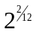
-1 | 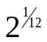
0 | 1.0
+1 | 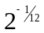
+2 | 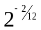
Matlab Code:
function pitch_exp(fileName)
bufferSize = 2400;
RATE = [ 2^(2/12) 2^(1/12) 2^(0/12) 2^(-1/12) 2^(-2/12) ];
PITCH = cell(1,5);
PITCH{1} = '-2'; PITCH{2} = '-1'; PITCH{3} = '0'; PITCH{4} = '+1'; PITCH{5} = '+2';
[ data fs nBits opt ] = wavread([ fileName '.wav' ]);
for num = 1:size(RATE,2)
rate = RATE(num);
[ dataPitch realRate ] = src_dct(data, rate, bufferSize);
wavwrite(dataPitch, fs, nBits, [ fileName PITCH{num} '.wav' ]);
end
- 备注：
离散正弦变换或者离散傅立叶变换也可以，但是离散傅立叶变换处理起来相对麻烦点
参考资料：
- 聲頻訊號取樣率轉換之研究與應用
- STUDIES OF AUDIO SIGNAL SAMPLING RATE CONVERSION AND ITS APPLICATION
- 数字信号处理理论，算法与实现 第八章 胡广书
- Discrete Cosine Transform

